Меры социальной поддержки участникам СВО и членам их семей оказываемые Социальным фондом Татарстана
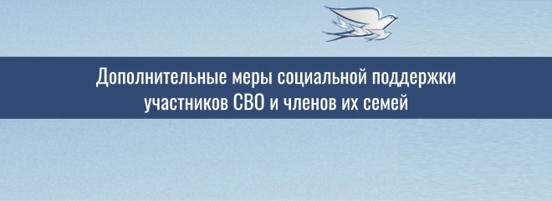
Татарстанское Отделение Социального фонда предоставляет участникам специальной военной операции и членам их семей ряд мер социальной поддержки:
- ежемесячное пособие на ребенка военнослужащего, проходящего военную службу по призыву (мобилизованного), в размере 15 548 рублей.
Выплата устанавливается со дня рождения ребенка, но не ранее дня начала отцом военной службы. Средства выплачиваются до достижения ребенком возраста трех лет, но не позднее дня окончания отцом службы.
- единовременную выплату беременной жене мобилизованного в размере 36 278 рублей при условии, что срок ее беременности составляет не менее 180 дней.
Еще одна мера поддержки для семей мобилизованных и военнослужащих — это единое пособие семьям участников СВО, которая назначается для них на льготных условиях. Все прошлые заработки, призванного на военную службу по мобилизации супруга, включая зарплату, премии, предпринимательский доход, не учитываются при расчете нуждаемости.
Также, на мобилизованных граждан не распространяется правило нулевого дохода: если у супруга не было заработка без объективных причин, а семья признана нуждающейся — пособие будет назначено, а если ранее семье было отказано в пособии по причине отсутствия дохода у супруга, то семья может повторно обратиться в Отделение Социального фонда России за назначением выплаты.
Напомним, что документы, подтверждающие факт призыва на военную службу по мобилизации, представляются заявителем самостоятельно. Пособие назначается на 6 месяцев. По истечении этого срока семья может подать заявление вновь.

